简易画图软件使用手册

1、软件界面：

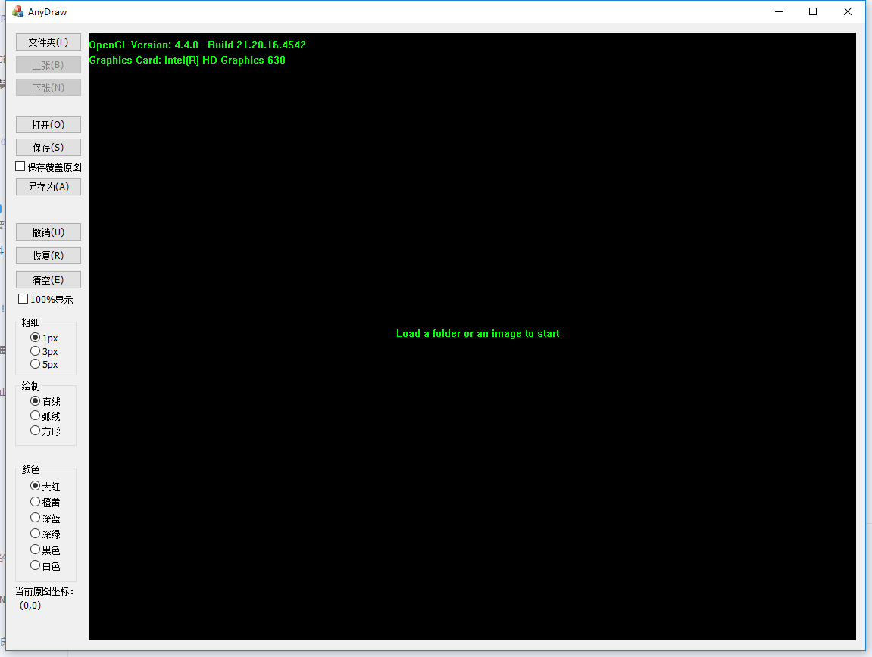

软件打开后左侧为菜单区，右侧为绘图区。打开后按照提示载入一个文件夹或者文件来进行绘图。左侧文件夹按钮为打开文件夹，打开按钮位打开单个文件。

2、打开文件夹后，右侧绘图区会显示文件夹中的第一个图片文件，此时可以对图片进行绘图操作，点击“上张”、“下张”按钮可以依次打开文件夹中的图片文件。如果有进行图片绘制，点击该两个按钮时会自动对所绘图片进行保存，可以勾选“保存覆盖原图”按钮来选择是否在保存时覆盖原图。若不覆盖原图，会在原图的同一文件夹下生成一个加上后缀_MARKED的文件。

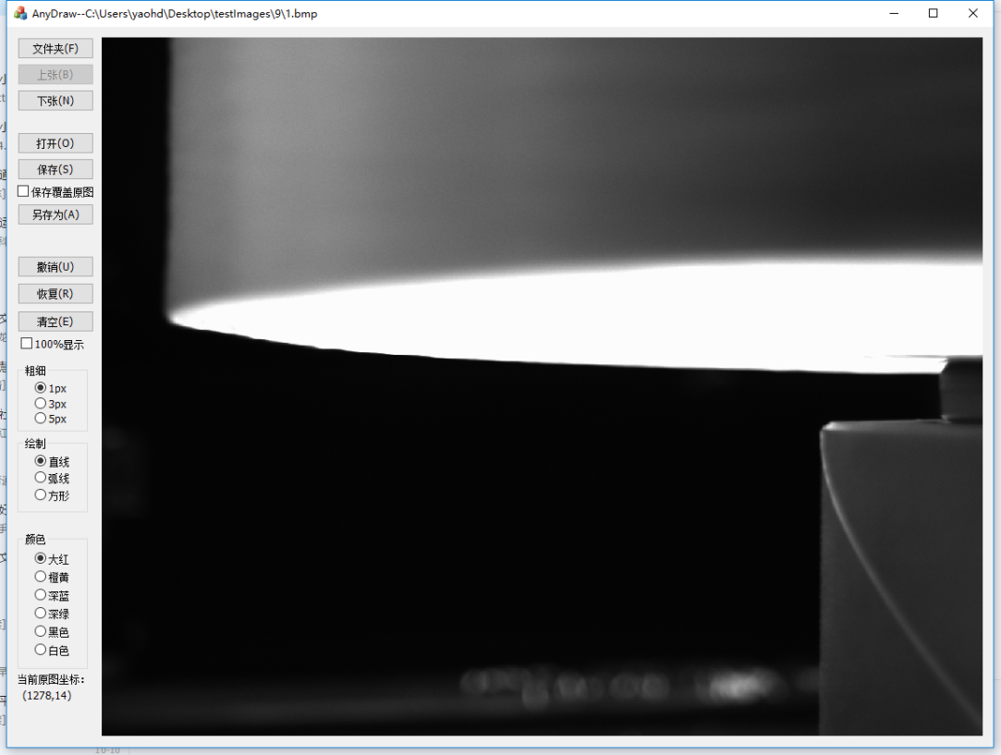

1. 绘制图形时，先在左侧菜单区选择想要绘制的图片，目前支持直线、弧线和方形（四边形）、画笔。当鼠标移到绘图区时，鼠标旁会用绿色显示鼠标当前在原图分辨率下的坐标。绘制直线时，左键点击一个点后软件会记录第一个点，然后移动鼠标会显示当前鼠标位置的坐标和与第一个点的距离，确定终点后点击，在绘图区会生成一条相应的直线。弧线和方形绘制方式类似。绘制时提示的距离为与上一个点的距离。

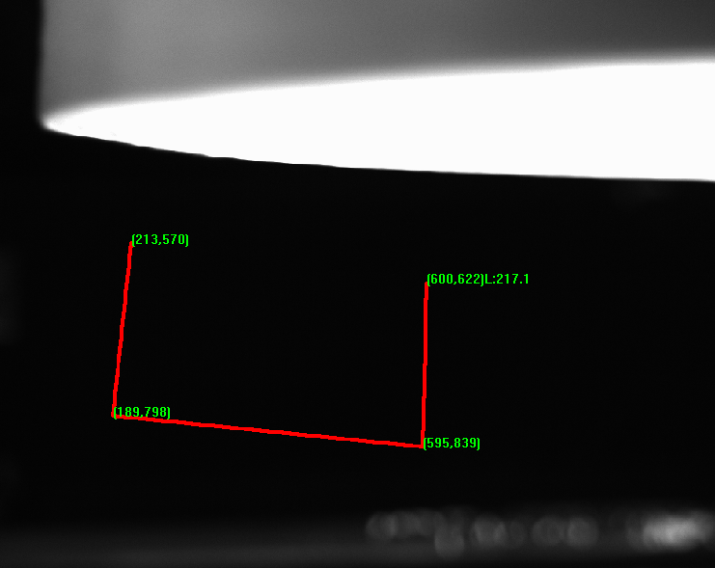

1. 勾选菜单中的“100%显示”按钮可切换至100%显示模式，此模式下不可缩放图片。不勾选的情况下可滚动鼠标滚轮进行缩放操作，鼠标中键恢复初始显示。按住鼠标右键可以拖动图像。
2. 其他操作：
3. 绘制到一半不满意时可点击右键取消。
4. 绘制完成后不满意可以点击撤销进行撤销操作，撤消后可以点击恢复进行恢复。清空按钮为清空所有已绘制未保存的图形。
5. 按钮右侧的英文为按钮对应的快捷键。